D.05.03.23a

NAWIERZCHNIA Z BETONOWEJ KOSTKI BRUKOWEJ DLA DRÓG I ULIC ORAZ PLACÓW I CHODNIKÓW

1. WSTĘP

1.1. Przedmiot SST
Przedmiotem niniejszej szczegółowej specyfikacji technicznej (SST) są wymagania dotyczące wykonania i odbioru robót związanych z wykonaniem nawierzchni z betonowej kostki brukowej w ramach:
remontu drogi gminnej ul.Pustki w m.Krasiejów, gm.Ozimek.

1.2. Zakres stosowania SST
Szczegółowa Specyfikacja Techniczna stosowana jest jako dokument przetargowy i kontraktowy przy zlecaniu i realizacji robót wymienionych w punkcie 1.1.

1.3. Zakres robót objętych SST
Ustalenia zawarte w niniejszej specyfikacji dotyczą zasad prowadzenia robót związanych z wykonaniem i odbiorem nawierzchni z betonowej kostki brukowej.
Betonową kostkę brukową stosuje się do nawierzchni:
- dróg (ulic) lokalnych i dojazdowych, zwłaszcza w strefie zamieszkania,
- przystanków autobusowych, peronów i ciągów pieszo-jezdnych,
- placów ulicznych, parkingów, wjazdów do bram i garaży, placów zabawowych,
- chodników, alei spacerowych, ścieżek, pasaży,
- ścieżek rowerowych,
oraz do umocnienia skarp, pasów dzielących dróg, ścieków, rowów, schodów, małej architektury drogowej, elementów miejsc obsługi podróżnych itp.

1.4. Określenia podstawowe
1.4.1. Betonowa kostka brukowa - prefabrykowany element budowlany, przeznaczony do budowy warstwy ścieralnej nawierzchni, wykonany metodą wibroprasowania z betonu niezbrojonego niebarwionego lub barwionego, jedno- lub dwuwarstwowego, charakteryzujący się kształtem, który umożliwia wzajemne przystawanie elementów.
1.4.2. Krawężnik - prosty lub łukowy element budowlany oddzielający jezdnię od chodnika, charakteryzujący się stałym lub zmiennym przekrojem poprzecznym i długością nie większą niż 1,0 m.
1.4.3. Ściek - umocnione zagłębienie, poniżej krawędzi jezdni, zbierające i odprowadzające wodę.
1.4.4. Obrzeże - element budowlany, oddzielający nawierzchnie chodników i ciągów pieszych od terenów nie przeznaczonych do komunikacji.
1.4.5. Spoina - odstęp pomiędzy przylegającymi elementami (kostkami) wypełniony określonymi materiałami wypełniającymi.
1.4.6. Szczelina dylatacyjna - odstęp dzielący duży fragment nawierzchni na sekcje w celu umożliwienia odkształceń temperaturowych, wypełniony określonymi materiałami wypełniającymi.
1.4.7. Pozostałe określenia podstawowe są zgodne z obowiązującymi, odpowiednimi polskimi normami i z definicjami podanymi w SST D-M-00.00.00 „Wymagania ogólne” [10] pkt 1.4.

1.5. Ogólne wymagania dotyczące robót
Ogólne wymagania dotyczące robót podano w SST D-M-00.00.00 „Wymagania ogólne” [10] pkt 1.5.

2. materiały

2.1. Ogólne wymagania dotyczące materiałów
Ogólne wymagania dotyczące materiałów, ich pozyskiwania i składowania, podano w SST D-M-00.00.00 „Wymagania ogólne” [10] pkt 2.

2.2. Betonowa kostka brukowa
2.2.1. Klasyfikacja betonowych kostek brukowych
Betonowa kostka brukowa może mieć następujące cechy charakterystyczne, określone w katalogu producenta:
- odmiana:
- kostka jednowarstwowa (z jednego rodzaju betonu),
- kostka dwuwarstwowa (z betonu warstwy spodniej konstrukcyjnej i warstwy fakturowej (górnej) zwykle barwionej grubości min. 4mm,
- gatunek, w zależności od wyglądu zewnętrznego, tj. od rodzaju, liczby i wielkości wad powierzchni, krawędzi i naroży: a) gatunek 1, b) gatunek 2,
- klasa:
- klasa „50”, o wytrzymałości na ściskanie nie mniejszej niż 50 MPa,
- klasa „35”, o wytrzymałości na ściskanie nie mniejszej niż 35 MPa,
- barwa:
- kostka szara, z betonu niebarwionego,
- kostka kolorowa, z betonu barwionego (zwykle pigmentami nieorganicznymi),
- wzór (kształt) kostki: zgodny z kształtami określonymi przez producenta (przykłady podano w załączniku 1),
- wymiary, zgodne z wymiarami określonymi przez producenta, w zasadzie:
- długość: od 140 mm do 280 mm,
- szerokość: od 0,5 do 1,0 wymiaru długości, lecz nie mniej niż 100 mm,
- grubość: od 55 mm do 140 mm, przy czym zalecanymi grubościami są: 60 mm, 80 mm i 100 mm.
Pożądane jest, aby wymiary kostek były dostosowane do sposobu układania i siatki spoin oraz umożliwiały wykonanie warstwy o szerokości 1,0 m lub 1,5 m bez konieczności przecinania elementów w trakcie ich wbudowywania w nawierzchnię.

2.2.2. Wymagania techniczne stawiane betonowym kostkom brukowym
Betonowa kostka brukowa powinna posiadać aprobatę techniczną, wydaną przez uprawnioną jednostkę (Instytut Badawczy Dróg i Mostów).
Betonowa kostka brukowa powinna odpowiadać wymaganiom określonym w aprobacie technicznej, a w przypadku braku wystarczających ustaleń, powinna mieć charakterystyki określone przez odpowiednie procedury badawcze IBDiM, zgodne z poniższymi wskazaniami:
- kształt i wymiary powinny być zgodne z deklarowanymi przez producenta, z dopuszczalnymi odchyłkami od wymiarów:
- długość i szerokość ± 3,0 mm,
- grubość ± 5,0 mm,
- wytrzymałość na ściskanie powinna być nie mniejsza niż:
- 50 MPa, dla klasy „50”,
- 35 MPa, dla klasy „35”,
- mrozoodporność: po 30 cyklach zamrażania i rozmrażania próbek w 3% roztworze NaCl lub 150 cyklach zamrażania i rozmrażania metodą zwykłą, powinny być spełnione jednocześnie następujące warunki:
- próbki nie powinny wykazywać pęknięć i zarysowań powierzchni licowych,
- łączna masa ubytków betonu w postaci zniszczonych narożników i krawędzi, odprysków kruszywa itp. nie powinna przekraczać 5% masy próbek nie zamrażanych,
- obniżenie wytrzymałości na ściskanie w stosunku do próbek nie zamrażanych nie powinno być większe niż 20%,
- nasiąkliwość, nie powinna przekraczać 5%,
- ścieralność, sprawdzana na tarczy Boehmego, określona stratą wysokości, nie powinna przekraczać wartości:
- 3,5 mm, dla klasy „50”,
- 4,5 mm, dla klasy „35”,
- szorstkość, określona wskaźnikiem szorstkości SRT (Skid Resistance Tester) powierzchni licowej górnej, sprawdzona wahadłem angielskim, powinna wynosić nie mniej niż 50 jednostek SRT,
- wygląd zewnętrzny: powierzchnie elementów nie powinny mieć rys, pęknięć i ubytków betonu, krawędzie elementów powinny być równe, a tekstura i kolor powierzchni licowej powinny być jednorodne. Dopuszczalne wady wyglądy zewnętrznego i uszkodzenia powierzchni nie powinny przekraczać wartości podanych w tablicy 1.
(Uwaga: Naloty wapienne - wykwity w postaci białych plam - powstają w wyniku naturalnych procesów fizykochemicznych występujących w betonie podczas jego wiązania i twardnienia; naloty te powoli znikają w okresie do 2 lat).

Tablica 1. Dopuszczalne wady wyglądu zewnętrznego betonowej kostki brukowej
Lp. | Właściwości | Wymagania
 |  | gatunek 1 | gatunek 2
1 | Stan powierzchni licowej:  - tekstura  - rysy i spękania  - kolor według katalogu producenta  - przebarwienia  - plamy, zabrudzenia niezmy-walne wodą  - naloty wapienne | jednorodna w danej partii  niedopuszczalne  jednolity dla danej partii  dopuszczalne niekontras-towe przebarwienia na pojedynczej kostce  niedopuszczalne  dopuszczalne | jednorodna w danej partii  niedopuszczalne  dopuszczalne różnice w odcieniu tego samego koloru  dopuszczalne kontrasto-we przebarwienia tego samego koloru na poje-dynczej kostce  niedopuszczalne  dopuszczalne
2 | Uszkodzenia powierzchni bocznych:  - dopuszczalna liczba w 1 kostce  - dopuszczalna wielkość (długość i szerokość) | 2  30 mm x 10 mm | 2  50 mm x 20 mm
3 | Szczerby i uszkodzenia krawę-dzi i naroży przylicowych | niedopuszczalne | niedopuszczalne
4 | Uszkodzenia krawędzi pionowych  - dopuszczalna liczba w 1 kostce  - dopuszczalna wielkość (długość i głębokość) | 2  20 mm x 6 mm | 2  30 mm x 10 mm

2.2.3. Składowanie kostek
Kostkę zaleca się pakować na paletach. Palety z kostką mogą być składowane na otwartej przestrzeni, przy czym podłoże powinno być wyrównane i odwodnione.

2.3. Materiały na podsypkę i do wypełnienia spoin oraz szczelin w nawierzchni
Jeśli dokumentacja projektowa lub SST nie ustala inaczej, to należy stosować następujące materiały:
- na podsypkę piaskową pod nawierzchnię
- piasek naturalny wg PN-B-11113:1996 [2], odpowiadający wymaganiom dla gatunku 2 lub 3,
- piasek łamany (0,075÷2) mm, mieszankę drobną granulowaną (0,075÷4) mm albo miał (0÷4) mm, odpowiadający wymaganiom PN-B-11112:1996 [1],
- na podsypkę cementowo-piaskową pod nawierzchnię
- mieszankę cementu i piasku w stosunku 1:4 z piasku naturalnego spełniającego wymagania dla gatunku 1 wg PN-B-11113:1996 [2], cementu powszechnego użytku spełniającego wymagania PN-B-19701:1997 [4] i wody odmiany 1 odpowiadającej wymaganiom PN-B-32250:1988 (PN-88/B-32250) [5],
- do wypełniania spoin w nawierzchni na podsypce piaskowej
- piasek naturalny spełniający wymagania PN-B-11113:1996 [2] gatunku 2 lub 3,
- piasek łamany (0,075÷2) mm wg PN-B-11112:1996 [1],
- do wypełniania spoin w nawierzchni na podsypce cementowo-piaskowej
- zaprawę cementowo-piaskową 1:4 spełniającą wymagania wg 2.3 b),
- do wypełniania szczelin dylatacyjnych w nawierzchni na podsypce cementowo-piaskowej
- do wypełnienia górnej części szczeliny dylatacyjnej należy stosować drogowe zalewy kauczukowo-asfaltowe lub syntetyczne masy uszczelniające (np. poliuretanowe, poliwinylowe itp.), spełniające wymagania norm lub aprobat technicznych, względnie odpowiadających wymaganiom SST D-05.03.04a „Wypełnianie szczelin w nawierzchniach z betonu cementowego” [16],
- do wypełnienia dolnej części szczeliny dylatacyjnej należy stosować wilgotną mieszankę cementowo-piaskową 1:8 z materiałów spełniających wymagania wg 2.3 b) lub inny materiał zaakceptowany przez Inżyniera.
Składowanie kruszywa, nie przeznaczonego do bezpośredniego wbudowania po dostarczeniu na budowę, powinno odbywać się na podłożu równym, utwardzonym i dobrze odwodnionym, przy zabezpieczeniu kruszywa przed zanieczyszczeniem i zmieszaniem z innymi materiałami kamiennymi.
Przechowywanie cementu powinno być zgodne z BN-88/6731-08 [6].

2.4. Krawężniki, obrzeża i ścieki
Jeśli dokumentacja projektowa, SST lub Inżynier nie ustalą inaczej, to do obramowania nawierzchni z kostek można stosować:
- krawężniki i obrzeża betonowe wg BN-80/6775-03/04 [7] lub z betonu wibroprasowanego posiadającego aprobatę techniczną,
- krawężniki kamienne wg PN-B-11213:1997 [3].
Przy krawężnikach mogą występować ścieki wg SST D-08.05.00 „Ścieki”.
Krawężniki, obrzeża i ścieki mogą być ustawiane na:
- podsypce piaskowej lub cementowo-piaskowej, spełniających wymagania wg 2.3 a i 2.3 b,
- ławach żwirowych, tłuczniowych lub betonowych, spełniających wymagania wg SST D-08.01.01÷08.01.02 „Krawężniki” [17], D-08.03.01 „Betonowe obrzeża chodnikowe” [18] i D-08.05.00 „Ścieki” [19].
Krawężniki i obrzeża mogą być przechowywane na składowiskach otwartych, posegregowane według typów, rodzajów, odmian i wielkości. Należy układać je z zastosowaniem podkładek i przekładek drewnianych.
Kruszywo i cement powinny być składowane i przechowywane wg 2.3.

2.5. Materiały do podbudowy ułożonej pod nawierzchnią z betonowej kostki brukowej
Materiały do podbudowy, ustalonej w dokumentacji projektowej, powinny odpowiadać wymaganiom właściwej SST lub innym dokumentom zaakceptowanym przez Inżyniera.

3. sprzęt

3.1. Ogólne wymagania dotyczące sprzętu
Ogólne wymagania dotyczące sprzętu podano w SST D-M-00.00.00 „Wymagania ogólne” [10] pkt 3.

3.2. Sprzęt do wykonania nawierzchni
Układanie betonowej kostki brukowej może odbywać się:
- ręcznie, zwłaszcza na małych powierzchniach,
- mechanicznie przy zastosowaniu urządzeń układających (układarek), składających się z wózka i chwytaka sterowanego hydraulicznie, służącego do przenoszenia z palety warstwy kostek na miejsce ich ułożenia; urządzenie to, po skończonym układaniu kostek, można wykorzystać do wmiatania piasku w szczeliny, zamocowanymi do chwytaka szczotkami.
Do przycinania kostek można stosować specjalne narzędzia tnące (np. przycinarki, szlifierki z tarczą).
Do zagęszczania nawierzchni z kostki należy stosować zagęszczarki wibracyjne (płytowe) z wykładziną elastomerową, chroniące kostki przed ścieraniem i wykruszaniem naroży.
Sprzęt do wykonania koryta, podbudowy i podsypki powinien odpowiadać wymaganiom właściwych SST, wymienionych w pkcie 5.4 lub innym dokumentom (normom PB i BN, wytycznym IBDiM) względnie opracowanym SST zaakceptowanym przez Inżyniera.
Do wytwarzania podsypki cementowo-piaskowej i zapraw należy stosować betoniarki.
Do wypełniania szczelin dylatacyjnych należy stosować sprzęt odpowiadający wymaganiom SST D-05.03.04a „Wypełnianie szczelin w nawierzchniach z betonu cementowego” [16].

4. transport

4.1. Ogólne wymagania dotyczące transportu
Ogólne wymagania dotyczące transportu podano w SST D-M-00.00.00 „Wymagania ogólne” [10] pkt 4.

4.2. Transport materiałów do wykonania nawierzchni
Betonowe kostki brukowe mogą być przewożone na paletach - dowolnymi środkami transportowymi po osiągnięciu przez beton wytrzymałości na ściskanie co najmniej 15 MPa. Kostki w trakcie transportu powinny być zabezpieczone przed przemieszczaniem się i uszkodzeniem.
Jako środki transportu wewnątrzzakładowego kostek na środki transportu zewnętrznego mogą służyć wózki widłowe, którymi można dokonać załadunku palet. Do załadunku palet na środki transportu można wykorzystywać również dźwigi samochodowe.
Palety transportowe powinny być spinane taśmami stalowymi lub plastikowymi, zabezpieczającymi kostki przed uszkodzeniem w czasie transportu. Na jednej palecie zaleca się układać do 10 warstw kostek (zależnie od grubości i kształtu), tak aby masa palety z kostkami wynosiła od 1200 kg do 1700 kg. Pożądane jest, aby palety z kostkami były wysyłane do odbiorcy środkiem transportu samochodowego wyposażonym w dźwig do za- i rozładunku.
Krawężniki i obrzeża mogą być przewożone dowolnymi środkami transportowymi. Krawężniki betonowe należy układać w pozycji pionowej z nachyleniem w kierunku jazdy. Krawężniki kamienne należy układać na podkładkach drewnianych, długością w kierunku jazdy. Krawężniki i obrzeża powinny być zabezpieczone przed przemieszczaniem się i uszkodzeniem w czasie transportu.
Kruszywa można przewozić dowolnym środkiem transportu, w warunkach zabezpieczających je przed zanieczyszczeniem i zmieszaniem z innymi materiałami. Podczas transportu kruszywa powinny być zabezpieczone przed wysypaniem, a kruszywo drobne - przed rozpyleniem.
Cement powinien być przewożony w warunkach zgodnych z BN-88/6731-08 [6].
Zalewę lub masy uszczelniające do szczelin dylatacyjnych można transportować dowolnymi środkami transportu w fabrycznie zamkniętych pojemnikach lub opakowaniach, chroniących je przed zanieczyszczeniem.
Materiały do podbudowy powinny być przewożone w sposób odpowiadający wymaganiom właściwej SST.

5. wykonanie robót

5.1. Ogólne zasady wykonania robót
Ogólne zasady wykonania robót podano w SST D-M-00.00.00 „Wymagania ogólne” [10] pkt 5.

5.2. Podłoże i koryto
Grunty podłoża powinny być niewysadzinowe, jednorodne i nośne oraz zabezpieczone przed nadmiernym zawilgoceniem i ujemnymi skutkami przemarzania, zgodnie z dokumentacją projektową.
Koryto pod podbudowę lub nawierzchnię powinno być wyprofilowane zgodnie z projektowanymi spadkami oraz przygotowane zgodnie z wymaganiami SST D-04.01.01 „Koryto wraz z profilowaniem i zagęszczaniem podłoża” [11].
Koryto musi mieć skuteczne odwodnienie, zgodne z dokumentacją projektową

5.3. Konstrukcja nawierzchni
Konstrukcja nawierzchni powinna być zgodna z dokumentacją projektową lub SST (przykłady konstrukcji nawierzchni podaje załącznik 2).
Konstrukcja nawierzchni może obejmować ułożenie warstwy ścieralnej z betonowej kostki brukowej na:
- podsypce piaskowej lub cementowo-piaskowej oraz podbudowie,
- podsypce piaskowej rozścielonej bezpośrednio na podłożu z gruntu piaszczystego o wskaźniku piaskowym WP ≥ 35 wg [8].
Podstawowe czynności przy wykonywaniu nawierzchni, z występowaniem podbudowy, podsypki cementowo-piaskowej i wypełnieniem spoin zaprawą cementowo-piaskową, obejmują:
- wykonanie podbudowy,
- wykonanie obramowania nawierzchni (z krawężników, obrzeży i ew. ścieków),
- przygotowanie i rozścielenie podsypki cementowo-piaskowej,
- ułożenie kostek z ubiciem,
- przygotowanie zaprawy cementowo-piaskowej i wypełnienie nią szczelin,
- wypełnienie szczelin dylatacyjnych,
- pielęgnację nawierzchni i oddanie jej do ruchu.
Przy wykonywaniu nawierzchni na podsypce piaskowej, podstawowych czynności jest mniej, gdyż nie występują zwykle poz. 1, 6 i 7, a poz. 3 dotyczy podsypki piaskowej, zaś poz. 5 - wypełnienia szczelin piaskiem.

5.4. Podbudowa
Rodzaj podbudowy przewidzianej do wykonania pod warstwą betonowej kostki brukowej powinien być zgodny z dokumentacją projektową.
Wykonanie podbudowy powinno odpowiadać wymaganiom właściwej SST, np.:
- D-04.01.01÷04.03.01 „Dolne warstwy podbudów oraz oczyszczenie i skropienie” [11],
- D-04.04.00÷04.04.03 „Podbudowy z kruszywa stabilizowanego mechanicznie” (z kruszywa naturalnego lub łamanego) [12],
- D-04.04.04 „Podbudowa z tłucznia kamiennego” [13],
- D-04.05.00÷04.05.04 „Podbudowy i ulepszone podłoże z gruntów lub kruszyw stabilizowanych spoiwami hydraulicznymi” [14],
- D-04.06.01 „Podbudowa z chudego betonu” [15].
Inne rodzaje podbudów powinny odpowiadać wymaganiom norm, wytycznych IBDiM lub indywidualnie opracowanym SST zaakceptowanym przez Inżyniera.

5.5. Obramowanie nawierzchni
Rodzaj obramowania nawierzchni powinien być zgodny z dokumentacją projektową lub SST.
Jeśli dokumentacja projektowa lub SST nie ustala inaczej, to materiały do wykonania obramowań powinny odpowiadać wymaganiom określonym w pkcie 2.4.
Ustawianie krawężników, obrzeży i ew. wykonanie ścieków przykrawężnikowych powinno być zgodne z wymaganiami zawartymi w SST D-08.01.01÷08.01.02 „Krawężniki” [17], D-08.03.01 „Betonowe obrzeża chodnikowe” [18] i D-08.05.00 „Ścieki” [19].
Krawężniki i obrzeża zaleca się ustawiać przed przystąpieniem do układania nawierzchni z kostki. Przed ich ustawieniem, pożądane jest ułożenie pojedynczego rzędu kostek w celu ustalenia szerokości nawierzchni i prawidłowej lokalizacji krawężników lub obrzeży.

5.6. Podsypka
Rodzaj podsypki i jej grubość powinny być zgodne z dokumentacją projektową lub SST.
Jeśli dokumentacja projektowa lub SST nie ustala inaczej to grubość podsypki powinna wynosić po zagęszczeniu 3÷5 cm, a wymagania dla materiałów na podsypkę powinny być zgodne z pktem 2.3. Dopuszczalne odchyłki od zaprojektowanej grubości podsypki nie powinny przekraczać ± 1 cm.
Podsypkę piaskową należy zwilżyć wodą, równomiernie rozścielić i zagęścić lekkimi walcami (np. ręcznymi) lub zagęszczarkami wibracyjnymi w stanie wilgotności optymalnej.
Podsypkę cementowo-piaskową stosuje się z zasady przy występowaniu podbudowy pod nawierzchnią z kostki. Podsypkę cementowo-piaskową przygotowuje się w betoniarkach, a następnie rozściela się na uprzednio zwilżonej podbudowie, przy zachowaniu:
- współczynnika wodnocementowego od 0,25 do 0,35,
- wytrzymałości na ściskanie nie mniejszej niż R₇ = 10 MPa, R₂₈ = 14 MPa.
W praktyce, wilgotność układanej podsypki powinna być taka, aby po ściśnięciu podsypki w dłoni podsypka nie rozsypywała się i nie było na dłoni śladów wody, a po naciśnięciu palcami podsypka rozsypywała się. Rozścielenie podsypki cementowo-piaskowej powinno wyprzedzać układanie nawierzchni z kostek od 3 do 4 m. Rozścielona podsypka powinna być wyprofilowana i zagęszczona w stanie wilgotnym, lekki walcami (np. ręcznymi) lub zagęszczarkami wibracyjnymi.
Jeśli podsypka jest wykonana z suchej zaprawy cementowo-piaskowej to po zawałowaniu nawierzchni należy ją polać wodą w takiej ilości, aby woda zwilżyła całą grubość podsypki. Rozścielenie podsypki z suchej zaprawy może wyprzedzać układanie nawierzchni z kostek o około 20 m.
Całkowite ubicie nawierzchni i wypełnienie spoin zaprawą musi być zakończone przed rozpoczęciem wiązania cementu w podsypce.

5.7. Układanie nawierzchni z betonowych kostek brukowych
- Ustalenie kształtu, wymiaru i koloru kostek oraz desenia ich układania
Kształt, wymiary, barwę i inne cechy charakterystyczne kostek wg pktu 2.2.1 oraz deseń ich układania (przykłady podano w zał. 3) powinny być zgodne z dokumentacją projektową lub SST, a w przypadku braku wystarczających ustaleń Wykonawca przedkłada odpowiednie propozycje do zaakceptowania Inżynierowi. Przed ostatecznym zaakceptowaniem kształtu, koloru, sposobu układania i wytwórni kostek, Inżynier może polecić Wykonawcy ułożenie po 1 m² wstępnie wybranych kostek, wyłącznie na podsypce piaskowej.
- Warunki atmosferyczne
Ułożenie nawierzchni z kostki na podsypce cementowo-piaskowej zaleca się wykonywać przy temperaturze otoczenia nie niższej niż +5ºC. Dopuszcza się wykonanie nawierzchni jeśli w ciągu dnia temperatura utrzymuje się w granicach od 0ºC do +5ºC, przy czym jeśli w nocy spodziewane są przymrozki kostkę należy zabezpieczyć materiałami o złym przewodnictwie ciepła (np. matami ze słomy, papą itp.).
Nawierzchnię na podsypce piaskowej zaleca się wykonywać w dodatnich temperaturach otoczenia.

- Ułożenie nawierzchni z kostek
Warstwa nawierzchni z kostki powinna być wykonana z elementów o jednakowej grubości. Na większym fragmencie robót zaleca się stosować kostki dostarczone w tej samej partii materiału, w której niedopuszczalne są różne odcienie wybranego koloru kostki.
Układanie kostki można wykonywać ręcznie lub mechanicznie.
Układanie ręczne zaleca się wykonywać na mniejszych powierzchniach, zwłaszcza skomplikowanych pod względem kształtu lub wymagających kompozycji kolorystycznej układanych deseni oraz różnych wymiarów i kształtów kostek. Układanie kostek powinni wykonywać przyuczeni brukarze.
Układanie mechaniczne zaleca się wykonywać na dużych powierzchniach o prostym kształcie, tak aby układarka mogła przenosić z palety warstwę kształtek na miejsce ich ułożenia z wymaganą dokładnością. Kostka do układania mechanicznego nie może mieć dużych odchyłek wymiarowych i musi być odpowiednio przygotowana przez producenta, tj. ułożona na palecie w odpowiedni wzór, bez dołożenia połówek i dziewiątek, przy czym każda warstwa na palecie musi być dobrze przesypana bardzo drobnym piaskiem, by kostki nie przywierały do siebie. Układanie mechaniczne zawsze musi być wsparte pracą brukarzy, którzy uzupełniają przerwy, wyrabiają łuki, dokładają kostki w okolicach studzienek i krawężników.
Kostkę układa się około 1,5 cm wyżej od projektowanej niwelety, ponieważ po procesie ubijania podsypka zagęszcza się.
Powierzchnia kostek położonych obok urządzeń infrastruktury technicznej (np. studzienek, włazów itp.) powinna trwale wystawać od 3 mm do 5 mm powyżej powierzchni tych urządzeń oraz od 3 mm do 10 mm powyżej korytek ściekowych (ścieków).
Do uzupełnienia przestrzeni przy krawężnikach, obrzeżach i studzienkach można używać elementy kostkowe wykończeniowe w postaci tzw. połówek i dziewiątek, mających wszystkie krawędzie równe i odpowiednio fazowane. W przypadku potrzeby kształtek o nietypowych wymiarach, wolną przestrzeń uzupełnia się kostką ciętą, przycinaną na budowie specjalnymi narzędziami tnącymi (przycinarkami, szlifierkami z tarczą itp.).
Dzienną działkę roboczą nawierzchni na podsypce cementowo-piaskowej zaleca się zakończyć prowizorycznie około półmetrowym pasem nawierzchni na podsypce piaskowej w celu wytworzenia oporu dla ubicia kostki ułożonej na stałe. Przed dalszym wznowieniem robót, prowizorycznie ułożoną nawierzchnię na podsypce piaskowej należy rozebrać i usunąć wraz z podsypką.
- Ubicie nawierzchni z kostek
Ubicie nawierzchni należy przeprowadzić za pomocą zagęszczarki wibracyjnej (płytowej) z osłoną z tworzywa sztucznego. Do ubicia nawierzchni nie wolno używać walca.
Ubijanie nawierzchni należy prowadzić od krawędzi powierzchni w kierunku jej środka i jednocześnie w kierunku poprzecznym kształtek. Ewentualne nierówności powierzchniowe mogą być zlikwidowane przez ubijanie w kierunku wzdłużnym kostki.
Po ubiciu nawierzchni wszystkie kostki uszkodzone (np. pęknięte) należy wymienić na kostki całe.
- Spoiny i szczeliny dylatacyjne
- Spoiny
Szerokość spoin pomiędzy betonowymi kostkami brukowymi powinna wynosić od 3 mm do 5 mm.
W przypadku stosowania prostopadłościennych kostek brukowych zaleca się aby osie spoin pomiędzy dłuższymi bokami tych kostek tworzyły z osią drogi kąt 45º, a wierzchołek utworzonego kąta prostego pomiędzy spoinami miał kierunek odwrotny do kierunku spadku podłużnego nawierzchni.
Po ułożeniu kostek, spoiny należy wypełnić:
- piaskiem, spełniającym wymagania pktu 2.3 c), jeśli nawierzchnia jest na podsypce piaskowej,
- zaprawą cementowo-piaskową, spełniającą wymagania pktu 2.3 d), jeśli nawierzchnia jest na podsypce cementowo-piaskowej.
Wypełnienie spoin piaskiem polega na rozsypaniu warstwy piasku i wmieceniu go w spoiny na sucho lub, po obfitym polaniu wodą - wmieceniu papki piaskowej szczotkami względnie rozgarniaczkami z piórami gumowymi.
Zaprawę cementowo-piaskową zaleca się przygotować w betoniarce, w sposób zapewniający jej wystarczającą płynność. Spoiny można wypełnić przez rozlanie zaprawy na nawierzchnię i nagarnianie jej w szczeliny szczotkami lub rozgarniaczkami z piórami gumowymi. Przed rozpoczęciem zalewania kostka powinna być oczyszczona i dobrze zwilżona wodą. Zalewa powinna całkowicie wypełnić spoiny i tworzyć monolit z kostkami.
Przy wypełnianiu spoin zaprawą cementowo-piaskową należy zabezpieczyć przed zalaniem nią szczeliny dylatacyjne, wkładając zwinięte paski papy, zwitki z worków po cemencie itp.
Po wypełnianiu spoin zaprawą cementowo-piaskową nawierzchnię należy starannie oczyścić; szczególnie dotyczy to nawierzchni z kostek kolorowych i z różnymi deseniami układania.
- Szczeliny dylatacyjne
W przypadku układania kostek na podsypce cementowo-piaskowej i wypełnianiu spoin zaprawą cementowo-piaskową, należy przewidzieć wykonanie szczelin dylatacyjnych w odległościach zgodnych z dokumentacją projektową lub SST względnie nie większych niż co 8 m. Szerokość szczelin dylatacyjnych powinna umożliwiać przejęcie przez nie przemieszczeń wywołanych wysokimi temperaturami nawierzchni w okresie letnim, lecz nie powinna być mniejsza niż 8 mm. Szczeliny te powinny być wypełnione trwale zalewami i masami określonymi w pkcie 2.3 e). Sposób wypełnienia szczelin powinien odpowiadać wymaganiom SST D-05.03.04a „Wypełnianie szczelin w nawierzchniach z betonu cementowego” [16].
Szczeliny dylatacyjne poprzeczne należy stosować dodatkowo w miejscach, w których występuje zmiana sztywności podłoża (np. nad przepustami, przy przyczółkach mostowych, nad szczelinami dylatacyjnymi w podbudowie itp.). Zaleca się wykonywać szczeliny podłużne przy ściekach wzdłuż jezdni.

5.8. Pielęgnacja nawierzchni i oddanie jej dla ruchu
Nawierzchnię na podsypce piaskowej ze spoinami wypełnionymi piaskiem można oddać do użytku bezpośrednio po jej wykonaniu.
Nawierzchnię na podsypce cementowo-piaskowej ze spoinami wypełnionymi zaprawą cementowo-piaskową, po jej wykonaniu należy przykryć warstwą wilgotnego piasku o grubości od 3,0 do 4,0 cm i utrzymywać ją w stanie wilgotnym przez 7 do 10 dni. Po upływie od 2 tygodni (przy temperaturze średniej otoczenia nie niższej niż 15ºC) do 3 tygodni (w porze chłodniejszej) nawierzchnię należy oczyścić z piasku i można oddać do użytku.

6. kontrola jakości robót

6.1. Ogólne zasady kontroli jakości robót
Ogólne zasady kontroli jakości robót podano w SST D-M-00.00.00 „Wymagania ogólne” [10] pkt 6.

6.2. Badania przed przystąpieniem do robót
Przed przystąpieniem do robót Wykonawca powinien uzyskać:
- w zakresie betonowej kostki brukowej
- aprobatę techniczną,
- certyfikat zgodności lub deklarację zgodności dostawcy oraz ewentualne wyniki badań cech charakterystycznych kostek, w przypadku żądania ich przez Inżyniera,
- wyniki sprawdzenia przez Wykonawcę cech zewnętrznych kostek wg pktu 2.2.2.7),
- w zakresie innych materiałów
- sprawdzenie przez Wykonawcę cech zewnętrznych materiałów prefabrykowanych (krawężników, obrzeży),
- ew. badania właściwości kruszyw, piasku, cementu, wody itp. określone w normach, które budzą wątpliwości Inżyniera.
Wszystkie dokumenty oraz wyniki badań Wykonawca przedstawia Inżynierowi do akceptacji.

6.3. Badania w czasie robót
Częstotliwość oraz zakres badań i pomiarów w czasie robót nawierzchniowych z kostki podaje tablica 2.
Tablica 2. Częstotliwość oraz zakres badań i pomiarów w czasie robót
Lp. | Wyszczególnienie  badań i pomiarów | Częstotliwość badań | Wartości dopuszczalne
1 | Sprawdzenie podłoża i koryta | Wg SST D-04.01.01 [11]
2 | Sprawdzenie ew. podbudowy | Wg SST, norm, wytycznych, wymienionych w pkcie 5.4
3 | Sprawdzenie obramowania nawierzchni | wg SST D-08.01.01÷02 [17]; D-08.03.01 [18]; D-08.05.00 [19]
4 | Sprawdzenie podsypki (przymiarem liniowym lub metodą niwelacji) | Bieżąca kontrola w 10 punktach dziennej działki roboczej: grubości, spadków i cech konstrukcyjnych w porównaniu z dokumentacją pro-jektową i specyfikacją | Wg pktu 5.6; odchyłki od projektowanej grubości ±1 cm
5 | Badania wykonywania nawierzchni z kostki
 | - zgodność z dokumentacją projektową | Sukcesywnie na każdej działce roboczej | -
 | - położenie osi w planie (sprawdzone geodezyjnie) | Co 100 m i we wszystkich punktach charakterystycznych | Przesunięcie od osi projektowa-nej do 2 cm
 | - rzędne wysokościowe (pomierzone instrumentem pomiarowym) | Co 25 m w osi i przy krawędziach oraz we wszystkich punktach cha-rakterystycznych | Odchylenia: +1 cm; -2 cm
 | - równość w profilu podłużnym (wg BN-68/8931-04 [9] łatą czteromet-rową) | Jw. | Nierówności do 8 mm
 | - równość w przekroju poprzecznym (sprawdzona łatą profilową z po-ziomnicą i pomiarze prześwitu kli-nem cechowanym oraz przymiarem liniowym względnie metodą niwela-cji) | Jw. | Prześwity mię-dzy łatą a powierzchnią do 8 mm
 | - spadki poprzeczne (sprawdzone me-todą niwelacji) | Jw. | Odchyłki od do-kumentacji pro-jektowej do 0,3%
 | - szerokość nawierzchni (sprawdzona przymiarem liniowym) | Jw. | Odchyłki od sze-rokości projekto-wanej do ±5 cm
 | - szerokość i głębokość wypełnienia spoin i szczelin (oględziny i pomiar przymiarem liniowym po wykrusze-niu dług. 10 cm) | W 20 punktach charakterystycznych dziennej działki roboczej | Wg pktu 5.7.5
 | - sprawdzenie koloru kostek i desenia ich ułożenia | Kontrola bieżąca | Wg dokumenta-cji projektowej lub decyzji Inży-niera

6.4. Badania wykonanych robót
Zakres badań i pomiarów wykonanej nawierzchni z betonowej kostki brukowej podano w tablicy 3.
Tablica 3. Badania i pomiary po ukończeniu budowy nawierzchni
Lp. | Wyszczególnienie badań i pomiarów | Sposób sprawdzenia
1 | Sprawdzenie wyglądu zewnętrznego nawierzchni, krawężników, obrzeży, ścieków | Wizualne sprawdzenie jednorodności wyglądu, prawidłowości desenia, kolorów kostek, spękań, plam, deformacji, wy-kruszeń, spoin i szczelin
2 | Badanie położenia osi nawierzchni w planie | Geodezyjne sprawdzenie położenia osi co 25 m i w punktach charakterystycznych (dopuszczalne przesunięcia wg tab. 2, lp. 5b)
3 | Rzędne wysokościowe, równość podłużna i poprzeczna, spadki poprzeczne i szerokość | Co 25 m i we wszystkich punktach charakterystycznych (wg metod i do-puszczalnych wartości podanych w tab. 2, lp. od 5c do 5g)
4 | Rozmieszczenie i szerokość spoin i szczelin w nawierzchni, pomiędzy krawężnikami, obrzeżami, ściekami oraz wypełnienie spoin i szczelin | Wg pktu 5.5 i 5.7.5

7. obmiar robót

7.1. Ogólne zasady obmiaru robót
Ogólne zasady obmiaru robót podano w SST D-M-00.00.00 „Wymagania ogólne” [10] pkt 7.

7.2. Jednostka obmiarowa
Jednostką obmiarową jest m² (metr kwadratowy) wykonanej nawierzchni z betonowej kostki brukowej.
Jednostki obmiarowe robót towarzyszących budowie nawierzchni z betonowej kostki brukowej (podbudowa, obramowanie itp.) są ustalone w odpowiednich SST wymienionych w pktach 5.4 i 5.5.

8. odbiór robót

8.1. Ogólne zasady odbioru robót
Ogólne zasady odbioru robót podano w SST D-M-00.00.00 „Wymagania ogólne” [10] pkt 8.
Roboty uznaje się za wykonane zgodnie z dokumentacją projektową, SST i wymaganiami Inżyniera, jeżeli wszystkie pomiary i badania z zachowaniem tolerancji według pktu 6 dały wyniki pozytywne.

8.2. Odbiór robót zanikających i ulegających zakryciu
Odbiorowi robót zanikających i ulegających zakryciu podlegają:
- przygotowanie podłoża i wykonanie koryta,
- ewentualnie wykonanie podbudowy,
- ewentualnie wykonanie ław (podsypek) pod krawężniki, obrzeża, ścieki,
- wykonanie podsypki pod nawierzchnię,
- ewentualnie wypełnienie dolnej części szczelin dylatacyjnych.
Odbiór tych robót powinien być zgodny z wymaganiami pktu 8.2 D-M-00.00.00 „Wymagania ogólne” [10] oraz niniejszej SST.

9. podstawa płatności

9.1. Ogólne ustalenia dotyczące podstawy płatności
Ogólne ustalenia dotyczące podstawy płatności podano w SST D-M-00.00.00 „Wymagania ogólne” [10] pkt 9.

9.2. Cena jednostki obmiarowej
Cena wykonania 1 m² nawierzchni z betonowej kostki brukowej obejmuje:
- prace pomiarowe i roboty przygotowawcze,
- oznakowanie robót,
- przygotowanie podłoża i wykonanie koryta,
- dostarczenie materiałów i sprzętu,
- wykonanie podsypki,
- ustalenie kształtu, koloru i desenia kostek,
- ułożenie i ubicie kostek,
- wypełnienie spoin i ew. szczelin dylatacyjnych w nawierzchni,
- pielęgnację nawierzchni,
- przeprowadzenie pomiarów i badań wymaganych w niniejszej specyfikacji technicznej,
- odwiezienie sprzętu.
Cena wykonania 1 m² nawierzchni z betonowej kostki brukowej nie obejmuje robót towarzyszących (jak: podbudowa, obramowanie itp.), które powinny być ujęte w innych pozycjach kosztorysowych, a których zakres jest określony przez SST wymienione w pktach 5.4 i 5.5.

9.3. Szczegółowy zakres robót objętych płatnością:

-zgodnie z przedmiarem robót

10. przepisy związane

10.1. Polskie Normy
1. | PN-B-11112:1996 | Kruszywa mineralne. Kruszywa łamane do nawierzchni drogowych
2. | PN-B-11113:1996 | Kruszywa mineralne. Kruszywa naturalne do nawierzchni drogowych; piasek
3. | PN-B-11213:1997 | Materiały kamienne. Elementy kamienne; krawężniki uliczne, mostowe i drogowe
4. | PN-B-19701:1997 | Cement. Cement powszechnego użytku. Skład, wymagania i ocena zgodności
5. | PN-B-32250:1988 | Materiały budowlane. Woda do betonów i zapraw

10.2. Branżowe Normy
6. | BN-88/6731-08 | Cement. Transport i przechowywanie
7. | BN-80/6775-03/04 | Prefabrykaty budowlane z betonu. Elementy nawierzchni dróg, ulic, parkingów i torowisk tramwajowych. Krawężniki i obrzeża
8. | BN-64/8931-01 | Drogi samochodowe. Oznaczenie wskaźnika piaskowego
9. | BN-68/8931-04 | Drogi samochodowe. Pomiar równości nawierzchni planografem i łatą.

10.3. Ogólne specyfikacje techniczne (SST)
10. | D-M-00.00.00 | Wymagania ogólne
11. | D-04.01.01÷04.03.01 | Dolne warstwy podbudów oraz oczyszczenie i skropienie
12. | D-04.04.00÷04.04.03 | Podbudowy z kruszywa stabilizowanego mechanicznie
13. | D-04.04.04 | Podbudowa z tłucznia kamiennego
14. | D-04.05.00÷04.05.04 | Podbudowy i ulepszone podłoża z gruntów lub kruszyw stabilizowanych spoiwami hydraulicznymi
15. | D-04.06.01 | Podbudowa z chudego betonu
16. | D-05.03.04a | Wypełnianie szczelin w nawierzchni z betonu cementowego
17. | D-08.01.01÷02 | Krawężniki
18. | D-08.03.01 | Betonowe obrzeża chodnikowe
19. | D-08.05.00 | Ścieki

11. ZAŁĄCZNIKI
Załącznik 1
Przykłady kształtów betonowej kostki brukowej

- Najczęściej spotykane kształty kostek i sposoby ich układania (wg W. Brylicki: Kostka brukowa z betonu wibroprasowanego, 1998)

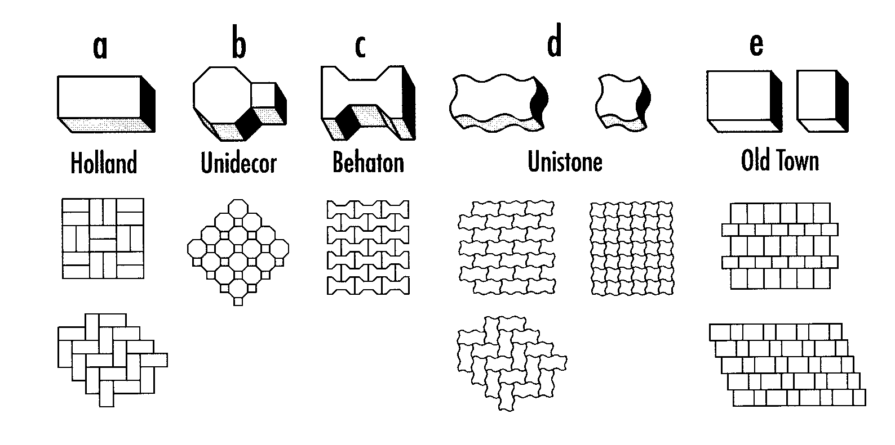

- Podstawowe kształty kostek (wg W. Grzybowska, P. Zieliński: Nawierzchnie kostek betonowych w świetle doświadczeń zagranicznych, Drogownictwo 5/1999)
Oznaczenia: (1) - typ kostki charakterystyczny dla wiązań w jodełkę,
- - typ kostki odpowiedni tylko dla wiązań w rzędy proste.
Kształtki zacienione - typ kostki zapewniający dobry rozkład obciążenia.

Kategoria A  Kategoria B  Kategoria C | 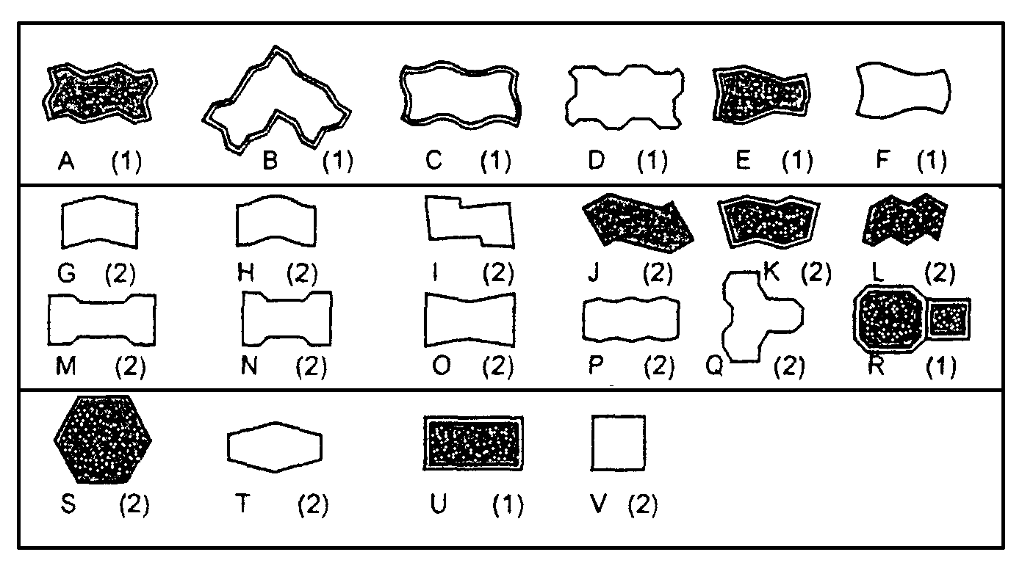

Kategoria A: | kostki zazębiające się wzajemnie na wszystkich czterech bocznych ściankach - spoiny nie rozszerzają się pod ruchem
Kategoria B: | kostki zazębiające się wzajemnie na dwóch bocznych ściankach - utrudnione rozszerzanie spoin równolegle do osi podłużnej elementów
Kategoria C: | kostki nie zazębiają się wzajemnie - wymagana jest duża dokładność układania kostek o jednakowych wymiarach

Załącznik 2
Zalecone konstrukcje nawierzchni z betonowej kostki brukowej
(wg rozporządzenia Ministra Transportu i Gospodarki Morskiej z dnia 2 marca 1999 r. w sprawie warunków technicznych, jakim powinny odpowiadać drogi publiczne i ich usytuowanie, Dz.U. Nr 43, poz. 430)

1. Nawierzchnia w rejonie przystanku autobusowego

1.1. Drogi o ruchu kategorii KR3 (71÷335 osi obliczeniowych 100 kN/pas/dobę)
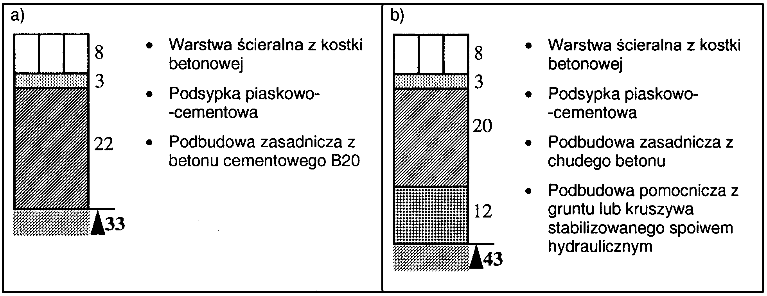

1.2. Drogi o ruchu kategorii KR4 (336÷1000 osi obliczeniowych 100 kN/pas/dobę)
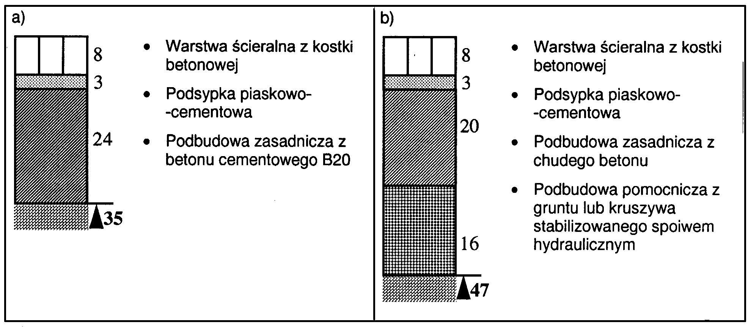

1.3. Drogi o ruchu kategorii KR5 (1001÷2000 osi obliczeniowych 100 kN/pas/dobę)
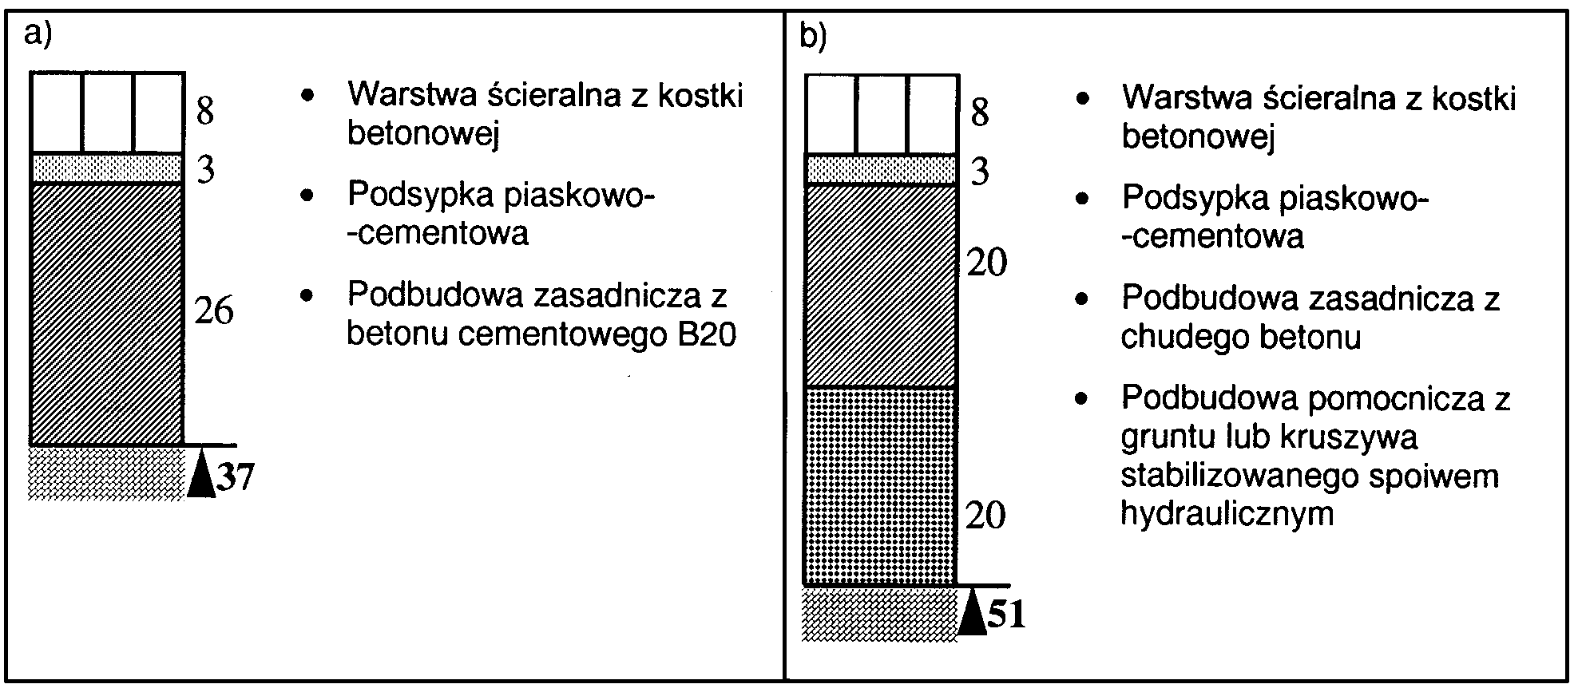

2. Nawierzchnia jezdni dróg klasy L (lokalnych) i D (dojazdowych) w strefie zamieszkania (na podłożu G1 o module sprężystości (wtórnym) ≥ 100 MPa)
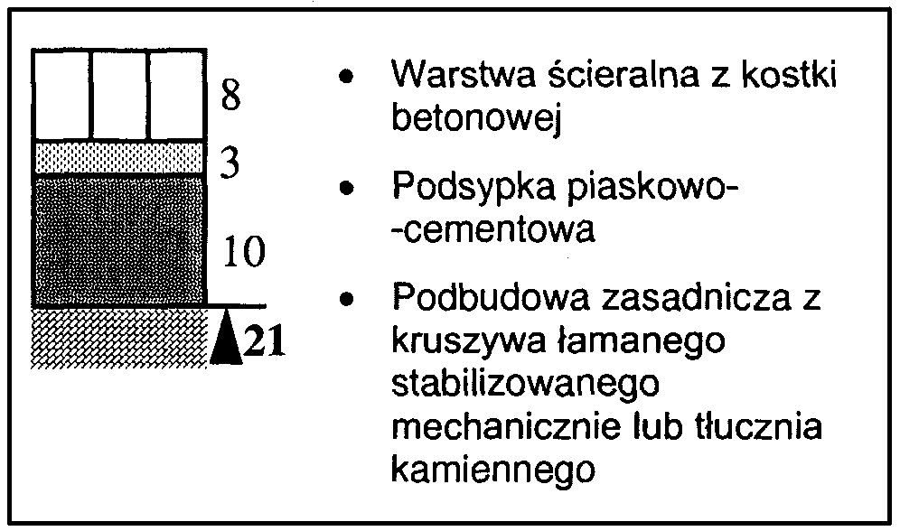

3. Nawierzchnia chodnika
- z dopuszczeniem postoju samochodów o masie całkowitej ≤ 2500 kg, na podłożu G1 o module sprężystości (wtórnym) ≥ 80 MPa
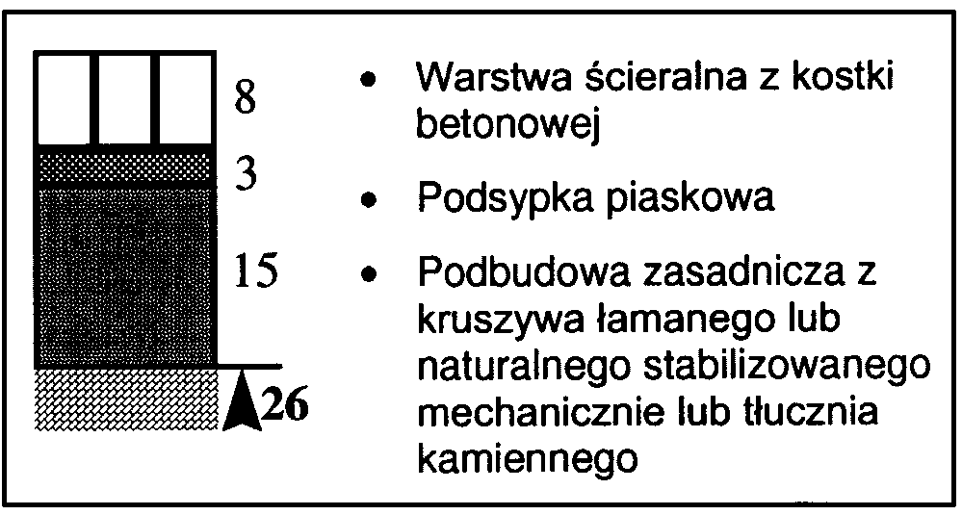

b) wyłącznie dla ruchu pieszych
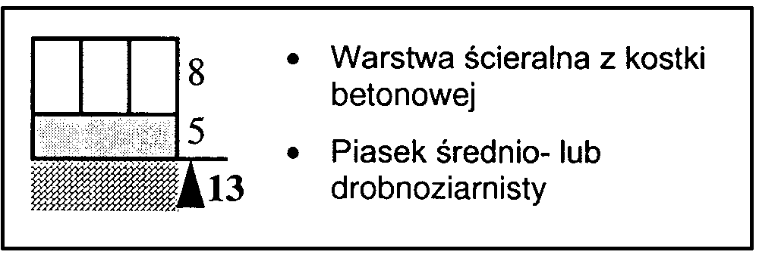

4. Nawierzchnia ścieżek rowerowych

5. Nawierzchnia przeznaczona do postoju pojazdów i jezdni manewrowej (m.in. na parkingu)

5.1. dla samochodów o masie całkowitej ≤ 2500 kg, na podłożu G1 o module sprężystości (wtórnym) ≥ 100 MPa
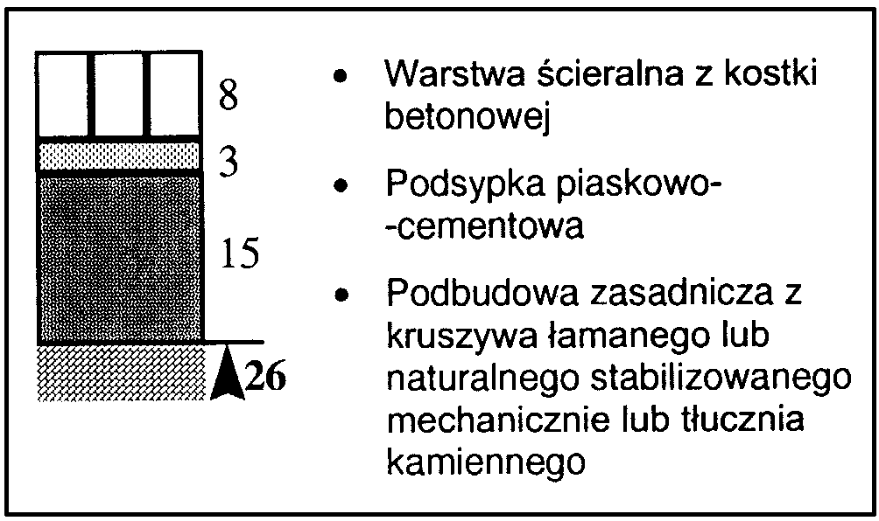

5.2. dla samochodów ciężarowych na podłożu G1 o module sprężystości (wtórnym) ≥ 120 MPa
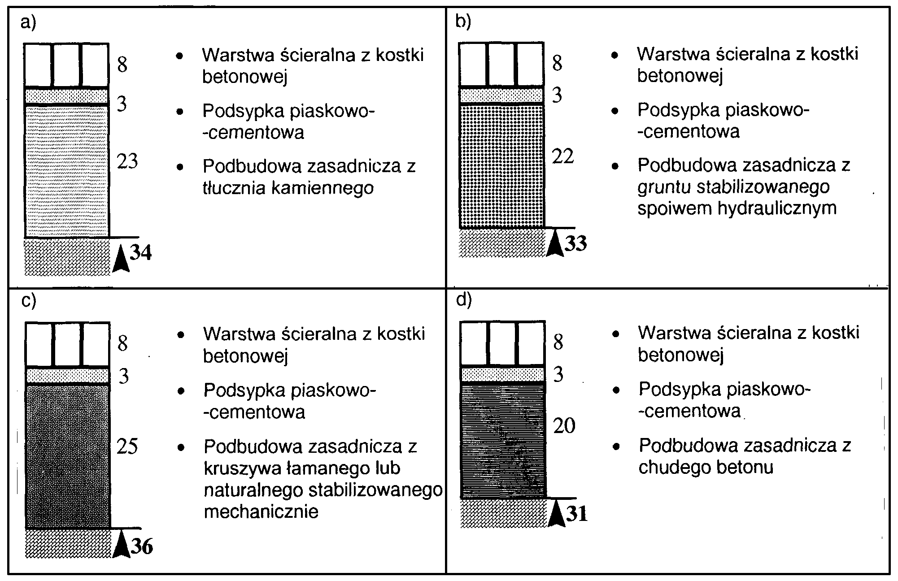

Załącznik 3
Przykłady deseni układania betonowych kostek brukowych (wg literatury podanej w zał. 1)

- deseń w jodełkę
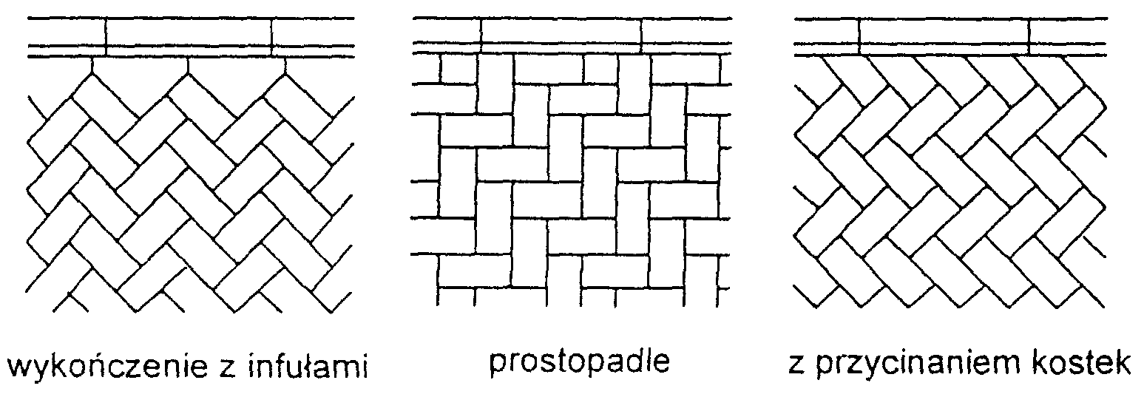

- deseń w rzędy proste c) deseń koszykowy
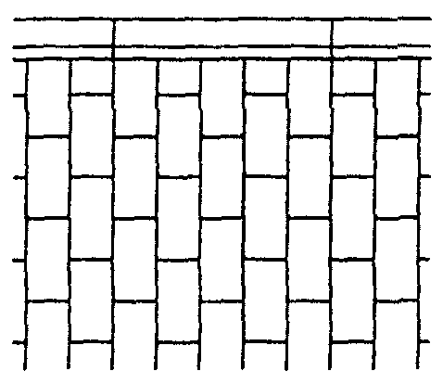
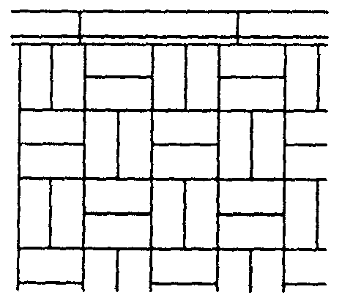

- wzory dekoracyjne
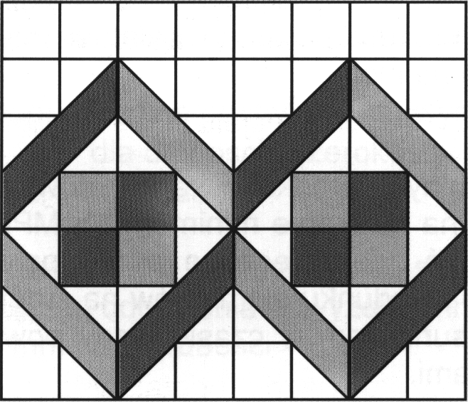

INFORMACJA AKTUALIZACYJNA
O WPROWADZENIU DO STOSOWANIA PN-EN 1338:2005
Betonowe kostki brukowe - Wymagania i metody badań

Opracowanie: lipiec 2005 r.

1. Podstawa zmian
Decyzją Prezesa Polskiego Komitetu Normalizacyjnego z dnia 8 marca 2005 r. została zatwierdzona norma PN-EN 1338:2005 Betonowe kostki brukowe - Wymagania i metody badań.
Norma zawiera postanowienia dotyczące materiałów, właściwości, wymagań i metod badań odnoszących się do betonowych kostek brukowych na spoiwie cementowym i elementów uzupełniających, przeznaczonych dla ruchu kołowego i pieszego.

2. Zmiany aktualizacyjne w SST
Wprowadzenie normy PN-EN 1338:2005 modyfikuje dotychczasowe wymagania określone dla betonowej kostki brukowej w szczegółowych specyfikacjach technicznych (SST):
1. D-05.03.23 Nawierzchnia z kostki brukowej betonowej
2. D-05.03.23a Nawierzchnia z betonowej kostki brukowej dla dróg i ulic lokalnych oraz placów i chodników,
które wynikały z ustaleń i procedur Instytutu Badawczego Dróg i Mostów, zawartych w wydawanych dotychczas aprobatach technicznych.
W niniejszej informacji przedstawia się propozycje modyfikacji wymagań w SST, według PN-EN 1338, dotyczące ustaleń dla zewnętrznych nawierzchni, mających kontakt powierzchni z solą odladzającą w warunkach mrozu. (W przypadku innych zastosowań kostki, np. na wewnętrznych nawierzchniach, wymagania OST należy odpowiednio dostosować).

Najważniejsze wymagania dotyczące betonowej kostki brukowej, ustalone w PN-EN 1338 do stosowania na zewnętrznych nawierzchniach, mających kontakt z solą odladzającą w warunkach mrozu
3.1. Dopuszczalne odchyłki wymiarów nominalnych deklarowanych przez producenta
Dopuszczalne odchyłki
Grubość kostki  mm | Długość  mm | Szerokość  mm | Grubość  mm
< 100  ≥ 100 | ± 2  ± 3 | ± 2  ± 3 | ± 3  ± 4
Różnica pomiędzy dwoma pomiarami grubości tej samej kostki powinna być ≤ 3 mm.

Odchyłki płaskości i pofalowania
(jeśli maksymalne wymiary kostki przekraczają 300 mm)

Długość pomiarowa  mm | Maksymalna wypukłość  mm | Maksymalna wklęsłość  mm
300  400 | 1,5  2,0 | 1,0  1,5

3.2. Właściwości fizyczne i mechaniczne
3.2.1. Odporność na zamrażanie/odmrażanie z udziałem soli odladzających
Klasa | Znakowanie | Ubytek masy po badaniu zamrażania/rozmrażania kg/m²
3 | D | Wartość średnia ≤ 1,0  przy czym żaden pojedynczy wynik > 1,5

3.2.2. Wytrzymałość na rozciąganie przy rozłupywaniu
Wytrzymałość charakterystyczna na rozciąganie przy rozłupywaniu T nie powinna być mniejsza niż 3,6 MPa.
Żaden pojedynczy wynik nie powinien być mniejszy niż 2,9 MPa i nie powinien wykazywać obciążenia niszczącego mniejszego niż 250 N/mm długości rozłupania.
3.2.3. Trwałość (ze względu na wytrzymałość)
Prefabrykowane betonowe kostki brukowe poddawane działaniu normalnych warunków zewnętrznych zachowują zadowalającą trwałość (wytrzymałość) pod warunkiem spełnienia wymagań wytrzymałości na rozciąganie przy rozłupywaniu (pkt 3.2.2) i poddawaniu normalnej konserwacji.
3.2.4. Odporność na ścieranie
 |  | Wymaganie
Klasa | Oznaczenie | Pomiar wykonany wg zał. G normy (na szerokiej tarczy ściernej) | Pomiar wykonany wg zał. H normy (na tarczy Böhmego)
3 | H | ≤ 23 mm | ≤ 20000 mm³/5000 mm²

3.2.5. Odporność na poślizg/poślizgnięcie
Betonowe kostki brukowe wykazują zadowalającą odporność na poślizg/poślizgnięcie pod warunkiem, że ich górna powierzchnia nie była szlifowana i/lub polerowana w celu uzyskania bardzo gładkiej powierzchni.
Jeżeli wyjątkowo wymagane jest podanie wartości odporności na poślizg/poślizgnięcie, to należy zastosować metodę badania opisaną w załączniku I normy i zadeklarować wartość minimalną odporności na poślizg/poślizgnięcie.
3.2.6. Aspekty wizualne
3.2.6.1. Wygląd
Górna powierzchnia betonowych kostek brukowych oceniana zgodnie z załącznikiem J normy, nie powinna wykazywać wad, takich jak rysy lub odpryski.
W przypadku dwuwarstwowych kostek brukowych, ocenianych zgodnie z załącznikiem J normy, nie dopuszcza się występowania rozwarstwienia (rozdzielenia) między warstwami.
(Uwaga: Ewentualne wykwity nie mają szkodliwego wpływu na właściwości użytkowe kostek brukowych i nie są uważane za istotne).
3.2.6.2. Tekstura
Jeżeli kostki brukowe produkowane są z powierzchnią o specjalnej teksturze, to taka tekstura powinna być opisana przez producenta.
Jeśli nie ma znaczących różnic w teksturze, zgodność elementów ocenianych zgodnie z załącznikiem J normy, powinna być ustalona przez porównanie z próbkami dostarczonymi przez producenta i zatwierdzonymi przez odbiorcę.
(Uwaga: Różnice w jednolitości tekstury kostek brukowych, które mogą być spowodowane nieuniknionymi zmianami we właściwościach surowców i przez zmianę warunków twardnienia, nie są uważane za istotne).
3.2.6.3. Zabarwienie
W zależności od decyzji producenta, barwiona może być warstwa ścieralna lub cały element.
Jeśli nie ma znaczących różnic w zabarwieniu, zgodność elementów ocenianych zgodnie z załącznikiem J normy, powinna być ustalona przez porównanie z próbkami dostarczonymi przez producenta i zatwierdzonymi przez odbiorcę.
(Uwaga: Różnice w jednolitości zabarwienia kostek brukowych, które mogą być spowodowane nieuniknionymi zmianami właściwości surowców lub przez zmianę warunków twardnienia, nie są uważane za istotne).

